Задание:
1. Проанализировать спецификацию и графический интерфейс пользователя и сформировать список всех вопросов, которые необходимо уточнить для того, чтобы разработать тест-кейсы для тестирования данной функциональности.
Список вопросов должен быть в xls-файле с именем LR3_<группа>_<фамилия>_<имя>.xls, в рабочем листе (worksheet) «Questions».
2. Сделать декомпозицию для данной функциональности - составить список «фич» (features, functions, sub-functions) и сохранить в xls-файле с именем LR3_<группа>_<фамилия>_<имя>.xls, в рабочем листе (worksheet) «Feature List».
3. Разработать и описать тесты, для полного тестирования данной функциональности. Тест-кейсы сохранить в xls-файле с именем LR3_<группа>_<фамилия>_<группа>.xls, в рабочем листе (worksheet) «Test Cases».
4. Выполнить тест кейсы и зафиксировать результаты в матрице (Passed\Failed(bug ID)). Описать все найденные ошибки в xls-файл LR3_<группа>_<фамилия>_<группа>.xls, в рабочем листе (worksheet) «Test Cases». (приложение VTS QA есть в сети ИТМО)

!!! Выполнять тест кейсы необходимо только после того, как вы выполнили пункты 1-3. Не запускайте приложение до момента завершения пунктов 1-3. В этом случае процесс будет болеее эффективным. Дописывать тест кейсы в процессе выполнения тест кейсов можно. Тест кейсы должны быть написаны только в соответствии с требованиями, но не в соответствии с тем. Как реализовано приложение.

Спецификация
Общая информация.
Сама программа по функциональности позволяет построить два типа графиков по заданному массиву точек: линейный, на осях ординат и абсцисс больше нуля; радиальный, по углу и отклонению.

Работа с программой.
Для того чтобы построить график необходимо задать начальные значения точек в формате "[X]x[Y]". Значения могут быть только числовыми, целочисленными и больше нуля. Все остальные значения не принимаются программой и не добавляются в список. Так же каждое значение из списка может быть отредактировано или изменено по порядку следования или удалить, через соответствующие кнопки на главной форме.

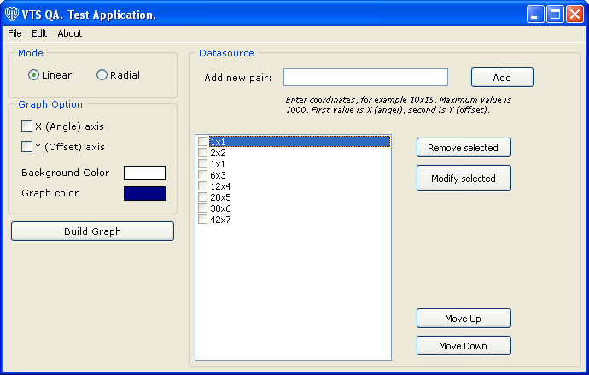
Рис. 1. Главное окно программы.

Значения координат могут быть введены вручную либо загружены из файла. Соответственно введенные значения можно сохранить для дальнейшего использования.
После того как все нужные значения введены можно построить график. Для этого нужно нажать клавишу "Build Graph". После этого на экране по центру главной формы появится график, построенный по введенным координатам:

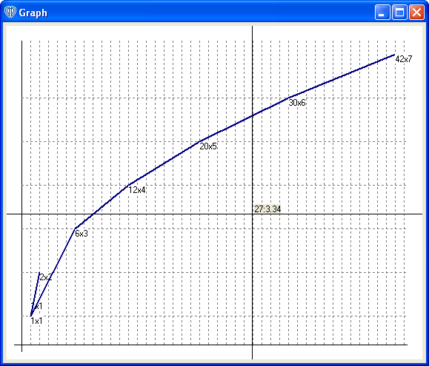
Рис. 2. График.

Для оценки введенных значений на графике можно использовать прицел. Значения на графике под прицелом показываются слева от центра перекрестья.

